¿Prefieres playa, montaña o ciudad?
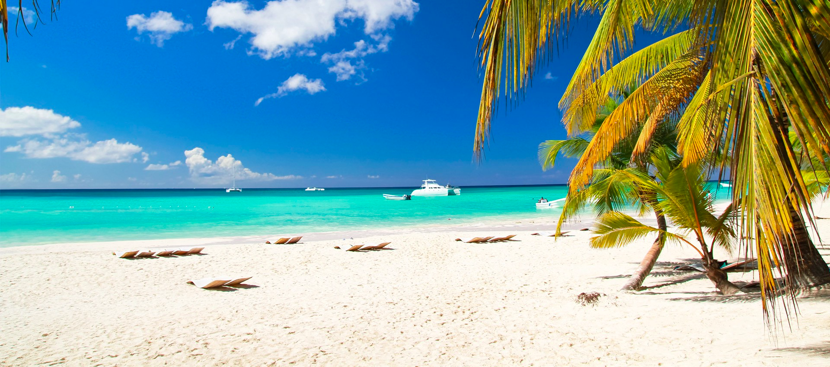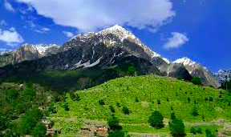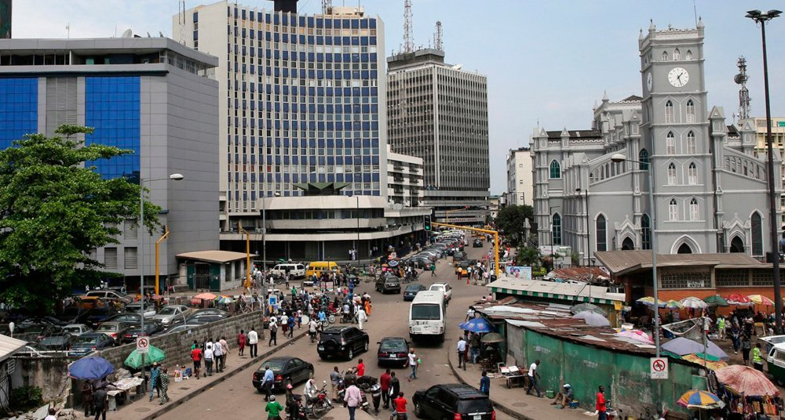

2. ¿A qué lugares puedes viajar para hacer ese tipo de turismo?
-
-
-
-
-
-
-
-
-

